ПАМЯТКА
Ответственность за участие в несанкционированных собраниях, митингах, демонстрациях, шествиях, пикетах
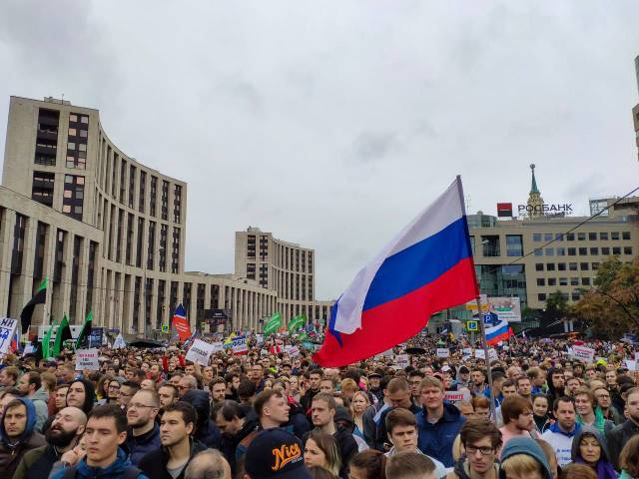
Законодателем предусмотрено, что распространение материалов о призыве участия в несанкционированных массовых мероприятиях, в том числе в сети Интернет, социальных сетях, форумах и на иных интернет-платформах, вовлечение в противоправную деятельность пользователей сети Интернет, в том числе несовершеннолетних, а равно участие в незаконных акциях являются наказуемыми по действующему административному и уголовному законодательству.
Соответствующие действия могут быть квалифицированы как административные правонарушения, предусмотренные:
- статьей 20.2 КоАП РФ - нарушение установленного порядка организации либо проведения собрания, митинга, демонстрации, шествия или пикетирования,
- статьей 20.3.3 КоАП РФ - публичные действия, направленные на дискредитацию использования Вооруженных Сил Российской Федерации в целях защиты интересов Российской Федерации и ее граждан, поддержания международного мира и безопасности или исполнения государственными органами Российской Федерации своих полномочий в указанных целях).
Соответствующие действия могут быть квалифицированы как преступление, ответственность за которое наступает:
- по статье 207.3 УК РФ - публичное распространение заведомо ложной информации об использовании Вооруженных Сил Российской Федерации, исполнении государственными органами Российской Федерации своих полномочий,
- по статье 212 УК РФ - массовые беспорядки,
- по статье 212.1. УК РФ - Неоднократное нарушение установленного порядка организации либо проведения собрания, митинга, демонстрации, шествия или пикетирования,
- по статье 213 УК РФ - хулиганство, то есть грубое нарушение общественного порядка, выражающее явное неуважение к обществу, совершенное:
- с применением насилия к гражданам либо угрозой его применения;
-по мотивам политической, идеологической, расовой, национальной или религиозной ненависти или вражды либо по мотивам ненависти или вражды в отношении какой-либо социальной группы;
- на железнодорожном, морском, внутреннем водном или воздушном транспорте, а также на любом ином транспорте общего пользования.

Памятка разработана прокуратурой Мышкинского района

Кроме того, за вовлечение несовершеннолетнего в совершение преступления либо в совершение действий, представляющих опасность для жизни несовершеннолетнего, предусмотрена уголовная ответственность, противоправные действия несовершеннолетних лиц, не достигших возраста привлечения к административной и уголовной ответственности, могут являться основанием для привлечения к административной ответственности родителей и иных законных представителей по статье 5.35 КоАП РФ.

